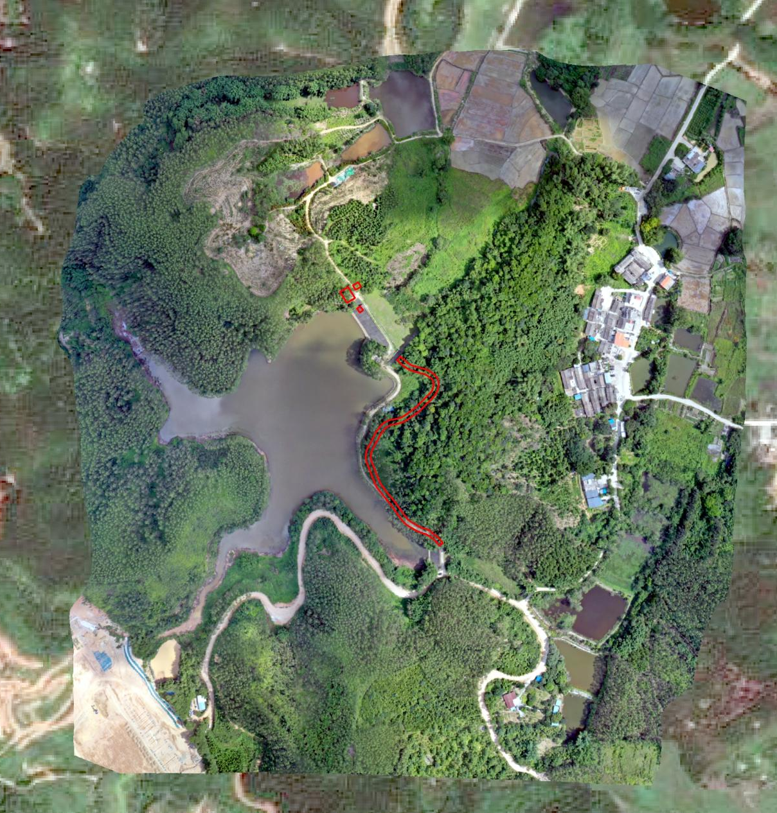
附件：深圳市深汕特别合作区锡坑水库除险加固工程项目地理
位置图

